关于评述（析）类（下同）历史小论文最常见的是中国近代史和世界史，至于中国古代史和现代史几乎很少涉及，这个规律不难把握，原因嘛就不解释了。特别是世界史，往往以评析类为主。
小论文基本写作步骤：
1、明确历史解释的主体——概括回答是什么？（内涵、过程、特点）
2、构建时空联系——回答为什么（原因、背景、条件、目的）
3、给事件定性——该事件的主旨是什么？（实质）
4、阐释意义——对这一现象怎么看（积极和消极）
5、从家国情怀的角度谈启示或针对这一问题提出自己的对策或者看法。
为什么要把这五步做题法拿出来哪？那是因为评述类的小论文仍然遵循这五步做题法的基本原则，不过一定对实质和影响有所拓展。任何理解类或者认识类的小论文其实都可以变成评述类。有差别的是评析类或者评述类会有明确的态度，要把态度亮出来。关于内容的写法，评析（述）类大家可以牢记一句话：
变的是“现象”，不变的是“本质”。
这句话是打开评析（述）类小论文的关键钥匙，通俗一点讲，这类题目就是透过现象看本质，单纯的叙述（现象）不够，需要加上“评”（本质），下面我我们将用典型试题说明。
典型试题一——2023年3月日照市高三一轮模拟考试
19. 温斯顿·丘吉尔是20世纪国际政治舞台的风云人物，他的外交战略充满着政治智慧。以下是不同时期丘吉尔对苏(俄)政策的言论。阅读材料，回答问题。
时间（任职） | 言论
1918年12月  （陆军大臣兼空军大臣） | “消灭布尔什维克，同德国佬接吻！”
1932年5月  （在野党议员） | “制止侵略的途径只能是联合纳粹德国之外的欧洲国家，尤其要联合法国和苏联。”
1938年9月  （在野党议员） | “如果我们不能建立反侵略的伟大同盟，我们就将陷入致命的危险之中，如果我们拒绝同苏俄的正常合作，那是极端愚蠢的。”
1941年6月  （首相） | “俄国的危难就是我们的危难……只要一息尚存，力量还在，就齐心协力打击敌人吧。”
1942年上半年  （首相） | “如果考虑到俄国为消灭希特勒、为我们的共同的事业所做出的一切，我们为俄国所做的事太少。”
1942年10月  （首相） | “我的全部思想主要集中于欧洲这个现代国家和现代文明的发源地。如果俄国的野蛮行径一旦蹂躏了欧洲古老国家的文化和独立，将是非常可怕的灾难。”
1945年2月  （首相） | “可怕的事情发生了。俄罗斯的统治浪潮正在席卷欧洲。为了与俄罗斯尽早摊牌并解决问题，我们现在必须转变我们的立场。”
1949年4月  （退任首相） | “我们未能将布尔什维主义扼杀在萌芽状态中，未能通过一种或另一种手段，将当初已屈服了的俄国引入全面的民主制度之中——这一失败如今成为我们沉重的负担。”
——据徐瑞雪《浅析二战前丘吉尔对苏态度的演变》等整理
结合所学知识，评述丘吉尔的“外交智慧”。
分析：本题的题目类型属于评述类，按照我们上面说讲的原则，找到“变”与“不变”。依次
变——历史现象——不同时期丘吉尔对苏（俄）的政策言论不同。注：看上面标绿部分。
不变——历史本质——不论哪个时期，丘吉尔的外交政策出发点本质一样，维护国家利益，带有强烈的意识形态色彩（思考一下丘吉尔属于哪个阶级）。
也就是说丘吉尔对苏（俄）的态度是因时代背景变，但不会改变他的本质目的。
我们找到了“变”与“不变”，提取材料内容，然后分别对应写出变和不变的背景和影响，这样这个题就解开了。
构思如下：
1、十月革命后，（时空观念）丘吉尔站在资本主义的立场上（原因），仇视无产阶级革命和社会主义（结果）。技巧：时空观念+原因+结果。
2、30年代，（时空观念）面对法西斯的侵略和英、法的绥靖政策（原因），丘吉尔力主与苏联联合，表现了政治家的远见（结果）。技巧：时空观念+原因+结果。
3、二战全面爆发后，（时空观念）英、苏相继遭到德国的进攻（原因），丘吉尔联合苏联抗击法西斯，为反法西斯同盟的建立和反法西斯战争的胜利作出了重大贡献（结果）。技巧：时空观念+原因+结果。
4、随着二战（时空观念）战场形势的变化，苏联的影响日益扩大，（原因）丘吉尔在于苏合作的同时，又极力宣扬苏联的威胁，对战后冷战局面的形成起了推动作用（结果）；技巧：时空观念+原因+结果。
5、在冷战背景下（时空观念），丘吉尔（原因）全面反苏反社会主义，加剧了两大阵营的对峙（结果）。技巧：时空观念+原因+结果。
这是中间的述的内容，我们需要阅读材料中蓝色的部分，然后利用所学知识（这里主要是各自时空观念下的背景），为丘吉尔的态度变化写出背景。而结果就是历史上实际产生的影响。
需要的所学知识：《中外历史纲要·下》第七单元 两次世界大战、十月革命与国际秩序的演变。
第八单元 第18课 冷战与国际格局的演变（教材P91页）
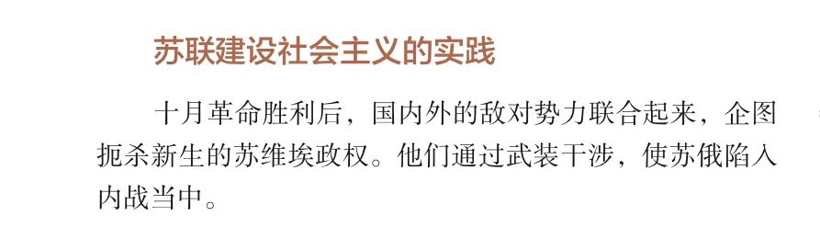
（教材P101页）

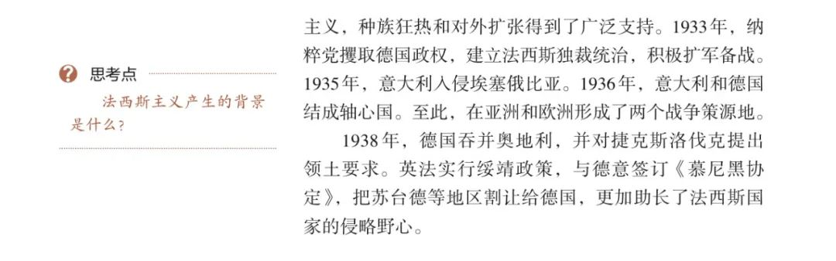
（教材P102页）
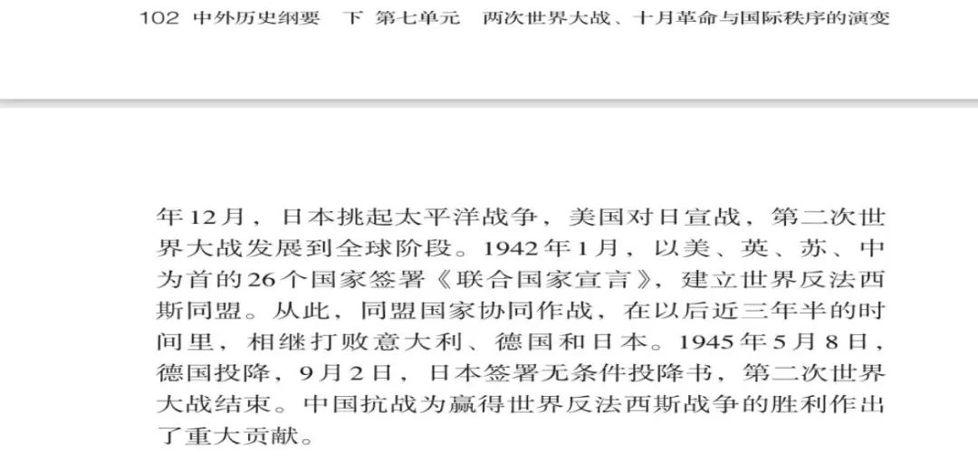
（教材P108页）
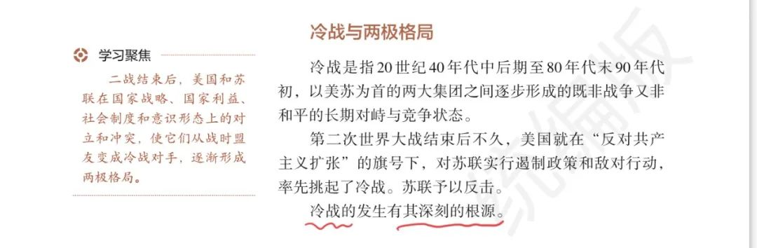

通过上述分析，我们可以写成三段文了
完整答案呈现：
丘吉尔的言论所体现了对苏(俄)外交政策随着形势变化而变化。（变）
十月革命后，丘吉尔站在资本主义的立场上，仇视无产阶级革命和社会主义；30年代，面对法西斯的侵略和英、法的绥靖政策，丘吉尔力主与苏联联合，表现了政治家的远见；二战全面爆发后，英、苏相继遭到德国的进攻，丘吉尔联合苏联抗击法西斯，为反法西斯同盟的建立和反法西斯战争的胜利作出了重大贡献；随着二战战场形势的变化，苏联的影响日益扩大，丘吉尔在于苏合作的同时，又极力宣扬苏联的威胁，对战后冷战局面的形成起了推动作用；在冷战背景下，丘吉尔全面反苏反社会主义，加剧了两大阵营的对峙。（这个是述/析）
所谓丘吉尔的“政治智慧”实质上是从资本主义和本国的立场出发，为维护本国的利益而作出的政策调整。其对外政策带有浓厚的意识形态和霸权主义色彩。（不变）（这个是评）
温馨提醒：评述类小论文内容上仍遵循着理解类和认识类小论文的写法原则，不同的是多了一个评，单纯的叙述会使得小论文结构完整，但无法解读题目深层次的含义，会使得分数上不去，对于世界史的题目往往有霸权主义和强权政治，以及意识形态这些方面的内容。除此之外，这个题目如果非要再深入一点，你会发现出题人给丘吉尔的不同时期的任职标注清楚了，虽然作为学生可能想不到，但是实际上出题者想告诉大家，无论是陆军大臣还是在野党的议员，亦或是首相，丘吉尔的言论无疑有广泛的影响力和决策力。除此之外，一定要遵循之前我们所说的小论文里在写时空观念的时候，一定要用重大事件或者世纪与年代来写，不可出现具体年份呦，不然会影响分数的。下面给大家补充几个关键词：
霸权主义：是指大国、强国、富国欺侮、压迫、支配、干涉和颠覆小国、弱国、穷国，不尊重他国的独立和主权，进行强行的控制和统治。霸权主义既是行为目的，又是行为手段。只有反对霸权主义，才能维护世界和平
强权政治：强权政治是指一种以强权关系维持国际秩序的资产阶级国际政治。20世纪初以来盛行于欧美主要帝国主义国家。英国丘吉尔是典型代表。
意识形态：意识形态，哲学范畴词汇，是指一种观念的集合。也可以理解为对事物的理解、认知，它是一种对事物的感观思想，它是观念、观点、概念、思想、价值观等要素的总和。
通过这个典型试题，我们大致对评述类题目有了基本的思路和写作手法，我们练习一个类似的试题。建议先自己尝试着写写构思，再看我的分析。
典型试题二——2020年4月日照市高三一轮模拟考试（疫情影响，这一年高考是7月）
19. 以下是美国总统的人权外交言论摘录。阅读材料,回答问题。
材料
1823年门罗的国情咨文 | “美洲大陆由于其自由和主权地位,从现在起不应成为任何欧洲国家实行殖民化的对象……我们不干预任何欧洲国家的内部事务，不想干涉欧洲的殖民地,我们也不能坐视欧洲国家对我们南方各兄弟国家的干涉”（门罗主义）
1918年威尔逊在国会的演讲 | "为民主而战",提出"十四点计划",包含了一系列外交原则以及建立国际联盟等战后世界秩序构想,认为"世界和平的方案,就是我们的方案,唯一可行的方案"
1947年杜鲁门在国会发表的咨文 | "共产主义危害着自由世界和美国的安全,美国有责任在世界各|地承担义务,运用自己强大的实力援助自由国家,遇制共产主义的扩张……全世界的自由人民期待我们支持他们维护自由"
1976年卡特在国会发表的咨文 | “我们必须承担对人权的绝对责任……由于我们是自由的,我们不能漠视其他地方的自由的命运,我们的道德感指引我们偏爱那些尊重个人人权的社会”
——据《美国"人权外交"的历史演变》整理
根据材料并结合所学世界史的相关背景知识,自行拟定一个论题,并就所拟论题进行简要阐述。(要求:论题明确、史论结合、逻辑严谨、表述成文)
分析：本题看到这个题目的时候，可能觉得这不是个评述题，但大家仔细对比一下典型试题十二和这个题，事实上是一致的，同样都是表格，同样是外交言论，同样是外交言论，不同的是一个是英国，一个是美国，一个是个人，一个是多人。依然坚持一个原则，把这个题当作评述题，这个题目可以改成“评述美国的人权外交。”那么按照打开评述题的钥匙就一句话：变的是现象，不变的是本质。
变——历史现象——不同时期美国总统对人权外交的言论不同，人权外交是工具。是称霸世界的手段。
不变——历史本质——不论哪个时期，美国的外交政策出发点本质一样，维护本国家利益，带有强烈的霸权主义和强权政治。
也就是说，美国运用外交的手段变，称霸世界的目的不变。围绕着这两方面构思就可以了，把材料中的内容提炼出来。
构思如下：
1、建国初期，（时空观念）门罗宣言以维护美洲大陆自由和主权名义（手段），排斥欧洲列强，力图把美洲变为自己的势力范围（目的）。技巧：时空观念+手段（变）+目的（不变）
2、一战后期，（时空观念）美国借为维护民主旗号”参加一战（手段）并企图攫取世界霸权（目的）；技巧：时空观念+手段（变）+目的（不变）
3、二战以来，（时空观念）美国以维护自由世界、对抗共产主义之名，发动对社会主义的冷战，不断干涉别国内政（手段），维护美国的世界霸主地位（目的）。
技巧：时空观念+手段（变）+目的（不变）
这是中间的述的内容，我们需要阅读材料中蓝色的部分，然后利用所学知识。
完整答案呈现：
美国以人权为工具谋求世界霸权。（标题）
美国在建国初期，门罗宣言以维护美洲大陆自由和主权名义，排斥欧洲列强，力图把美洲变为自己的势力范围；一战后期，美国借为维护民主旗号”参加一战并企图攫取世界霸权；二战以来，美国以维护自由世界、对抗共产主义之名，发动对社会主义的冷战，不断干涉别国内政，维护美国的世界霸主地位。（变）
因此，在美国外交史上，维护自由，保护人权只是幌子，实质是借此获取霸权利益。并且，随着美国实力的增强，其霸权野心也不断膨胀。（不变）
温馨提醒：上述这个题虽然是自拟论题，但题目的分析方法是一样的，如果这个题目改为谈谈你对美国人权外交的理解。这个题目的做法一样。
通过上述两个题目，我们基本掌握了思路或者说分析试题的方法，那么我们继续给大家展示评述题典型试题。
典型试题三——2020年6月日照市高三三轮模拟考试（疫情影响，这一年高考是7月）
19.阅读材料，回答问题。
材料 美英在东南亚非殖民化问题上的较量
1949年1月，杜鲁门总统提出了针对非西方国家的“第四点计划”，旨在促进广大附属地区及新独立国家的社会经济发展，把其纳入西方“自由”阵营，抵制共产主义的扩张。针对美国的“第四点计划”，1950年1月，英国以及英联邦成员国在锡兰（现斯里兰卡）科伦坡召开会议，提出了一个促进经济发展以对抗苏联威胁的“亚洲马歇尔计划”（即“科伦坡计划”），主要意图在于使亚洲较富裕的国家或者那些对该地区感兴趣的国家加入进来，以提高东南亚人民的生活水平。到1954年，美国以及大多数东南亚国家成为“科伦坡计划”的成员或伙伴国。英国希望把美国的资源与英国在东南亚的统治经验结合起来，进而争取东南亚保留在西方阵营之内……结果，英国人发现与自己的初衷相反，远非是在利用美国的力量，而是美国的东南亚政策大大削弱了英国的策略。美国迅速成为影响东南亚的主要角色。
——据孙建党《美国在英属东南亚殖民地非殖民化过程中的政策及其作用》
根据材料并结合所学知识，评述“美英在东南亚非殖民化问题上的较量”及其结果。（要求：表述成文、观点明确、论证充分、逻辑清晰）
分析：打开评述题的钥匙就一句话：变的是现象，不变的是本质。
变——历史现象——不同时期美英两个国家的实力不同，国际力量对比不同。
不变——历史本质——不论哪个时期，美英在东南亚非殖民地化问题上目的一样，本质一样，都是称霸世界。
构思如下：
1、二战后，国际力量对比发生重大变化，在冷战形势下，美、英尽管在遏制共产主义方面立场基本一致，（时空观念下的背景）
2、但在对待东南亚非殖民地化问题上，两国都试图按照各自的设想来塑造东南亚。（不变）
3、美国凭借强大的经济和军事实力，借推进非殖民地化，排挤传统殖民国家势力；英国不愿放弃传统利益，希望借助美国继续保持在远东的影响力。（变）
本题多了一个部分，根据题目要求那就是要对结果进行评述。
在较量过程中， 美国逐渐成为东南亚地区外最重要的强权大国， 开始主导战后东南亚地区的事务。（结果）
完整答案呈现：
英美在东南亚的较量反映了国际力量对比的变化（世界格局的变化、美国的霸权地位）。
二战后，国际力量对比发生重大变化，在冷战形势下，美、英尽管在遏制共产主义方面立场基本一致，但在对待东南亚非殖民地化问题上，两国都试图按照各自的设想来塑造东南亚。美国凭借强大的经济和军事实力，借推进非殖民地化，排挤传统殖民国家势力；英国不愿放弃传统利益， 希望借助美国继续保持在远东的影响力。在较量过程中， 美国逐渐成为东南亚地区外最重要的强权大国， 开始主导战后东南亚地区的事务。
二战后英美在东南亚力量的消长，是力量对比变化的反映，体现了美国的霸主地位。
温馨提醒：经过上面三个题目，我们可以发现基本的基础性东西都几乎一样，我们只要加强训练，评述题目还是很好写的。有人说写不出来这么深刻的东西怎么办，那就多写时代背景和时代影响，多联系国家关系中的霸权主义和强权政治，意识形态色彩等等。补充两点吧：
一.影响世界和平和发展的主要因素？
1、霸权主义和强权政治依然存在（主要根源）
注：一些西方国家坚持要把它们的政治经济制度和价值观强加于别国，冷战时期形成的军事集团正在进一步扩大，并违背国际公约，挥然武装干涉他国内政，利用“人权”等问题干涉他国内政现象还很严重.
2．狭隘民族主义泛滥，地区霸权主义横行．
3．因领土争端、资源争夺、民族矛盾、种族冲突，局部冲突
4、世界经济发展动力不足，经济发展不平衡，南北差距大。
5、恐怖主义、毒品犯罪、传染病、金融危机、非法移民全球气候变暖等
二.旧国际政治经济秩序
是指以霸权主义、强权政治、剥削掠夺为特征的国际秩序（战后国际政治旧秩序的基本特征是：大国推行强权政治，支配国际事务，干涉他国内政，插手地区冲突，建立军事集团，开展军备党赛。主要表现为“强权即公理”。

